微信服务号优化项目

设计文档

整体架构概述

电商业务背景说明
招商财富电商业务属于互联网业务。从互联网业务的角度出发看，最终我们是希望能够在电商系统上，包括微信服务号、官网以及手机App完成客户的转化，并发挥出互联网相对应的成本优势。因此与传统公司内部使用的业务系统相比而言，面向互联网用户的系统必须能够满足互联网业务的要求，从而在系统架构设计方面，必须考虑如何适应互联网业务的发展需要。

在公司电商业务发展3年多以后，我们基于电商业务要求，展开本次微信服务号优化项目。从技术要求上来说，我们希望通过本次项目不仅仅是UX用户体验的一次升级，更能通过对系统的优化，为后续电商业务的发展打下良好的基础。

整体思路说明
我们希望通过本次项目对系统架构进行优化，达到以下的目的：
- 初步建立面向互联网的系统架构，为未来电商系统的发展打下基础。举例来说，我们虽然不会在本次项目中大规模应用Cloud及容器技术，但是我们在本次项目中采用的技术及相应的架构，为未来切换到容器平台提前做了一定的准备，可以保证未来的在较低成本的情况下甚至无成本的情况下，实现平滑切入云或者容器技术平台；
- 建立统一的接口平台，最终实现服务化治理，为未来的微服务架构、Service Mesh等打下基础；
- 实现前后端分离的WEB技术架构，实现前端开发的工程化，降低前端开发维护成本，同时也是改进用户体验的必然要求；
- 为实现IT敏捷打下基础。举例来说，我们虽然没有明确提出并构建DevOps，但是我们通过在系统开发过程中，实现基本的开发持续集成构建Continuous integration（国内绝大多数开发团队尚无法做到持续集成构建），这为以后的DevOps打下了基础，只需连接生产环境自动部署及容器技术，即可完成DevOps。同时由于执行了自动化测试，为IT快速迭代及敏捷开发提供了可能性；
- 保证系统的可维护性，降低系统长期维护成本。举例来说，我们现在的业务系统经过多年修改后，可维护性往往非常差。要保证系统的可维护性，至少要先保证系统代码的可维护性，因此我们在持续集成构建过程中，引用大量静态代码检查工具，在降低了人工复审代码的工作量前提下，还能够保证系统代码的可维护性，确保每个开发人员写出的代码满足规范要求；
- 合理优化现有架构，补充必要且关键架构组件。其中最典型的是异步消息队列及定时任务两个独立组件的应用。在长期以来需要异步消息的场景下，系统往往没有足够的支持，或者将异步消息变成了同步调用。举例来说，发生过写短信发送表失败而造成当前事务受到影响的故障。再比如，缺乏统一的定时任务平台，造成在业务系统中手工编写代码启动线程，或者在业务系统中简单的使用Quartz，将定时任务的线程管理、调度逻辑与业务逻辑糅杂在一个业务应用中，难以维护，频繁故障。

以下章节将分别说明相关技术方案及实现细节。

技术栈说明
本次项目采用的技术栈如下：
- 前端
HTML5
CSS
JavaScript
JQuery
VueJS
VueX
NPM
WebPack

- 后端
Java 1.8
Spring Framework
Spring MVC
Spring Security
Spring Cloud
Spring Boot
Swagger
Spring Fox
Hystrix
MyBatis
JWT
Quartz
Message Queue (Rabbit MQ)
Tomcat
Apache Web Server
Apache Maven
SonarQube

本次项目全部采用开放且成熟的技术，相关技术的资料可以参考对应的官网及官方文档。采用开放技术可以确保未来在向Cloud、容器等平台进行低成本迁移。

注：请勿从baidu搜索出处不明的国产技术材料。

电商平台整体架构
电商平台新架构如下图所示：

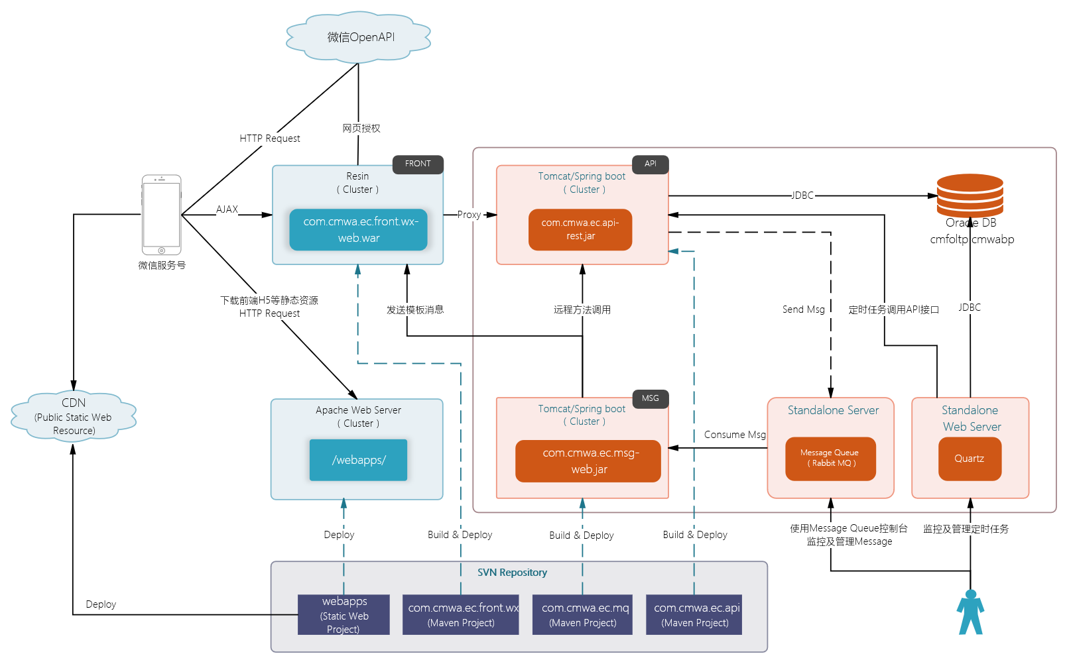

从图上看目前共分如下几个部分：FRONT、API、MSG，存放静态前端资源的Apache Web Server，以及两个关键组件Message Queue和Quartz。下面分别说明：

FRONT
本项目中的FRONT（com.cmwa.ec.front.wx-web）为对应微信服务号的前置；未来如果开发手机App，则应该有一个专门用于手机App的FRONT组件；如果改造PC官网，则可以考虑与App共用一个FRONT（安全机制类似，如果安全机制不同，则分开两个FRONT）。
FRONT首先隔离位于互联网区域的前端代码对后台API的调用，并提供接口安全保证（JWT）。考虑到微信服务号上的页面都是运行在微信浏览器中，用户只有成功登陆微信才能发起到后端的调用请求。因此开放给微信服务号的API接口安全中身份验证部分依赖微信提供的安全机制。
本项目中FRONT负责承担如下职责：
  - FRONT提供微信网页授权服务，前端微信服务号页面通过调用FRONT提供的接口完成微信网页授权；
  - FRONT提供基于微信OpenID的JWT实现。简单来说，微信服务号前端代码在请求网页授权（静默授权）时，调FRONT接口，FRONT获取到微信返回的OpenID后，根据OpenID生成JWT Token，然后将JWT Token 返回给前端保存。前端HTML5可以考虑将Token保存到Local Storage中，在后续发起对API的调用使用，发送该Token给Front以便获得接口访问权限；
  - FRONT提供类似PROXY的实现用于隔离位于互联网区域的前端代码对后台API的调用。也就是前端代码实际调用的是FRONT的接口，FRONT再将接口调用请求转发给后台API处理。

API
本项目中的API（com.cmwa.ec.api）为电商的接口平台。电商所有业务逻辑都应该在API中实现，而不应该在其他组件中实现业务逻辑，只有API可以调用后台数据库完成业务逻辑操作。举例来说，如果有一个定时任务需要每天早上9点执行，则必须将具体任务涉及的业务逻辑实现在API中，然后暴露接口，供外部定时任务平台每天早上9点来调用对应的API接口。

本项目中API承担如下职责：
- 实现具体的业务逻辑；
- 需要对接口调用者进行访问权限控制，不同角色的用户只能拥有其角色对应的接口访问权限；
- 向异步消息队列发送需要异步处理的消息和事件。

MSG
本项目中的MSG为电商的异步消息处理模块。在电商系统中，存在大量异步消息场景，举例来说，比如客户在微信服务号中下单购买产品，下单完成后，需要通知客户进行付款操作。目前这个通知是通过短信发送来实现的，而对于微信服务号来说，直接在客户下单完成时，推送下单成功的模板消息给客户会感受更好，更加专业。以目前电商系统平台来实现这个场景，难以操作。
新的架构中，由相应的API在下单成功后发送异步消息到消息队列中，然后由MSG模块进行处理。MSG中的处理逻辑可以包括发送短信及模板消息。但是需要注意MSG模块只应该负责消息的处理，而不应该在其中实现具体的业务逻辑。

本项目中MSG承担如下职责：
- 监听消息队列，接收需要处理的消息或者事件，调用FRONT或者API中相关的接口来处理消息或者事件；
- 提供管理控制台，显示消息处理情况。

Apache Web Server
原有电商系统平台中的Apache Server仅用于存放图片、JS，以及CSS等资源文件。现在需要扩大Apache Server上部署的文件范围。实际上在前后端分离后，所有的静态资源都可以存放在Apache Server上，包括HTML5、CSS，JS等。与现有的差别在于，部分较少更新，或者尺寸较大的图片、第三方JS库等可以公开的资源，都应发布到互联网上的CDN（需要找到合适的CDN，比如阿里云提供的CDN）上，这样客户手机可以快速下载到这些资源。

本项目中Apache承担如下职责：
- 部署前端代码，供客户手机端下载。

Message Queue
本次项目新增的关键组件，起到消息总线（Message Bus）的作用，用于处理系统中的所有异步消息。考虑到电商平台的业务吞吐量不大，现在阶段不对Message Queue产品进行详细评估和调研，直接选用较为流行和成熟的的Rabbit MQ，其与Spring的集成，相关材料也比较多。
本项目中Message Queue承担如下职责：
- 接收异步消息，并路由到对应的消息接收者处理，此处和普通Message Queue的作用一样；
- 提供管理控制台，显示消息处理情况，提供监控、异常消息队列等功能，并提供手工处理异常消息，包括重发等功能。

Quartz
本次项目新增的关键组件，用于发起定时任务。
关于异步任务或者定时任务，我们现在是采用在web应用中手工编写代码启动线程，或者直接使用Quartz的任务管理功能来启动定时任务。不仅完全将“定时任务调度”与任务执行“业务逻辑处理” 两套完全不同的逻辑耦合在一起，也不支持高可用的Cluster。

在本次项目中开发一个以Quartz为核心的异步任务平台，带有管理控制台界面；平台有支持通过管理界面管理Cron格式的定时任务；平台上仅完成线程的定时启动以相关管理，包括：CRON JOB的配置，定时任务执行情况的监控，定时任务手工触发、重复执行，以及支持高可用Cluster等；真正任务涉及的业务逻辑都是在API中完成，API应用通过暴露REST接口来接受异步任务平台中配置的定时任务的调用。

本项目中Quartz承担如下职责：
- 定时任务的调度和管理；
- 需要支持高可用，实现Cluster，即两台服务器运行Quartz，只有一台会调度任务；
- 提供管理控制台，实现定时任务管理、执行情况的监控，定时任务手工触发、重复执行等功能。

应用开发框架

前端应用开发框架
前端采用Vue-Cli脚手架搭建项目的整体架构。为了提高用户的操作体验，让用户在Web App 感受到Native App 的速度和流畅，减少对服务器资源压力，采用SPA（Single Page Application）技术架构。
前端开发基于Node.js环境，采用工程化管理方案，能够有效提供工作效率，分工更加明确；在后端没有提供API接口的时候，前端可以采用Mock的方式模拟接口数据；前端页面组件化，增加页面的复用性，开发更加灵活。
以下对前端工程进行几点描述。

前端技术栈说明
ES6： ECMAScript 6.0，是 JavaScript 的下一个版本标准
Vue：MVVM前端框架
VueX：项目复杂后，用VueX来管理状态
Mint-UI：前端UI组件库
Vue-Router：单页面应用必须使用的前端路由
Axios：基于Promise用于浏览器和Node.js的HTTP客户端
Vue-Cli：Webpack模板，有Hot Reload，CSS Extraction等
Mock：数据模拟
Sass：CSS(层叠样式表)的语法的一种扩充

前端架构层次说明
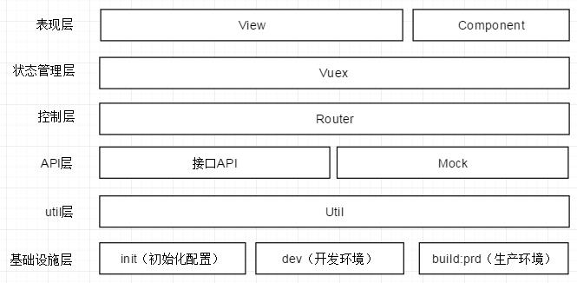
表现层：VIEW以及Vue Component组件构成整个表现层，实现表现层业务逻辑的表达；
状态管理层：使用VueX实现，将数据存储在VueX提供的Store中进行管理，并跟踪数据状态；
控制层：使用Vue Router实现SPA应用中页面的路由，并在路由中实现一些基础的功能，比如记录用户操作历史记录；
API层：对后台接口REST API进行封装，将对后台的API接口调用集中在一套JS中开发和维护；使用Mock实现在API没有准备好的情况下，前端可以模拟接口返回值进行开发及测试；
UTIL层：提供JS工具函数；
基础设施层：init - 自动化初始化配置文件、dev - 启动dev-server，http-proxy 等辅助开发、编译源码，生成html，为发布上线做准备。

前端目录结构说明
前端的开发工作必须遵循下面的目录结构，对源代码的开发及管理必须按照下面的目录结构进行，严禁自行增加目录。

│ ├──build.js #生产环境构建代码
│ ├──check-versions.js #检查node&npm等版本
│ ├──utils.js #构建配置公用工具
│ ├──vue-loader.conf.js #vue加载器
│ ├──webpack.base.conf.js #webpack基础环境配置
│ ├──webpack.dev.conf.js #webpack开发环境配置
│ └──webpack.prod.conf.js #webpack生产环境配置
├── dist #npm run build打包后生成的文件夹
├── node_modules #项目依赖的模块
│── src #源码核心代码
│ ├──assets #项目样式类文件（如css、less、sass）
│ ├──axios #项目API
│ ├──components #项目的功能组件
│ ├──mock #项目的api mock数据拦截
│ ├──plugins #项目的公共插件库
│ ├──router #项目组件的路由控制
│ ├──store #项目的状态管理
│ ├──util #项目的工具类
│ ├──views #项目的业务视图
│ ├──App.vue #页面入口文件（根组件）
│ └──main.js #程序入口文件（入口js文件）
├──static #图片类资源
├──.babelrc #babelrc编译参数
│──.editorconfig #代码格式
│──.gitignore #git上传需要忽略的文件配置
│──.postcssrc.js #转换css的工具
│──index.html #项目主入口页面
│──package.json #项目基本信息
├──package-lock.json #记录当前状态下实际安装的各个npm package的具体来源和版本号。
└──README.md #项目说明

开发规范说明

组件命名规范
当注册组件 (或者 prop) 时，可以使用 kebab-case (短横线分隔命名)、camelCase (驼峰式命名) 或 PascalCase (单词首字母大写命名)。PascalCase 是最通用的声明约定而 kebab-case 是最通用的使用约定。命名可遵循以下规则：
- CSS编写遵循BEM 思想；
- 有意义的名词、简短、具有可读性；
- 以小写开头，采用短横线分割命名；
- 文件夹命名主要以功能模块代表命名。

注释说明
代码注释在一个项目的后期维护中显的尤为重要，所以我们要为每一个被复用的组件编写组件使用说明，为组件中每一个方法编写方法说明
- 公共组件使用说明；
- 各组件中重要函数或者类说明；
- 复杂的业务逻辑处理说明；
- 特殊情况的代码处理说明；
- 注释块必须以/**（至少两个星号）开头**/；
- 单行注释使用//。

编码规范
优秀的项目源码，即使是多人开发，看代码也如出一人之手。统一的编码规范，可使代码更易于阅读，易于理解，易于维护。尽量按照ESLint格式要求编写代码。

其他开发说明

使用公共组件而不是重新开发
项目功能性组件的使用，比如弹窗、下拉框、之类的组件，该项目采用mint-ui组件库，使用组件及配置请参考mint官网开发文档（http://mint-ui.github.io/docs/#/）。如果组件样式跟设计样式部分不符合，请在业务组件添加样式覆盖组件的样式，以达到设计风格的要求。

自定义业务组件开发说明
- 在components文件夹新增你的组件，组件的文件名命名为驼峰式大小写规则，每个单词的首字母为大写；
- 在业务组件页面编写你的html结构及业务js代码；
- 使用组件，需在视图页面中导入你编写的自定义业务组件。

与JWT的集成说明
该项目的接口请求采用Axios + JWT Token形式对每个接口进行加密认证处理。业务授权后拿到Token，存到本地缓存，并放到vuex管理。前端在Axios的全局请求拦截器中配置了请求头认证，确保后续所有到后台API的请求，都会在请求头部带上JWT Token的信息，便于后台接口对请求进行认证及授权的判断。
如有业务需求修改，可参考config函数中修改。
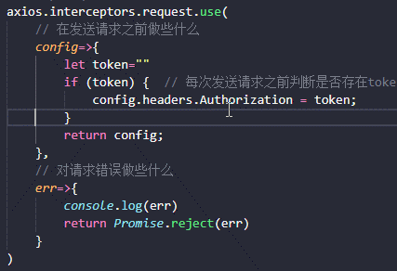

业务视图路由配置说明
项目采用SPA应用技术，采用模块化编程，每一个业务视图需要单独配置路由，配置步骤说明如下：
- 在Views目录下面新建你的业务视图
- 在router/index.js 新建一个配置的对象，例如
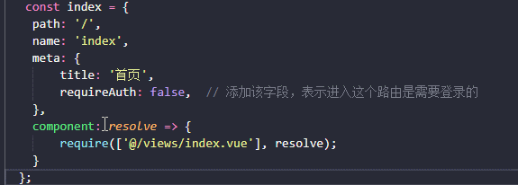
path：路由页面的跳转路径
name：路由别名，禁止使用中文
components：路由组件对应的vue视图文件；
meta：可以自定义一些属性，title为控制改页面路由的title，这里router/index.js文件中的路由全局守卫方法需要获取，并对页面的title进行赋值修改；requireAuth该属性是对页面路由的访问权限进行控制，这里也是在全局路由函数中获取并判断是否能访问页面。不能访问则跳转到登陆路由。
- 配置导出路由对象，配置如下
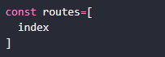

API接口调用及配置说明
- 在axios文件夹的api.js配置请求接口；
- 导入接口方法，如下
- 使用接口方法，如下

Mock调试及配置说明
在接口文档已经给出，但是后台并没有给出api，这时候前端需要同步进行开发，我们需要配置mock数据，以此保证开发进度。我们只需要在mock/mock.js 配置mock数据，如下：
参数说明：第一个参数是API接口路径，第二个参数是接口请求类型，第三个参数是数据对象，该数据对象可由Mock规则生成，也可以手动编写数据对象。

VuieX状态管理说明
- State：保存用户信息例如token，账户信息等；
- Getters： 返回用户信息，比如是否登录、账户信息等；
- Mutations：对state信息进行处理处理操作；
- Actions：异步修改state数据。

构建项目说明
项目构建不可避免要区分运行环境，连接不同的API服务，比如dev、test、prod。通过不同的构建命令，执行不同的环境构建脚本，灵活打包

发布生产及测试环境
打包完成后检查生成的静态资源文件都是否整齐、完整。在打包完成后只需要把dist文件夹上传到服务器的静态资源根目录

后端应用开发框架
后端应用采用Spring Framework及Spring Boot等开放技术架构，便于与未来的Cloud及容器技术融合；采用Apache Maven实现模块化开发及依赖管理。关于Apache Maven参考第四章节。

以下章节图示，可以参考下面SVG文档。

开发框架整体架构图

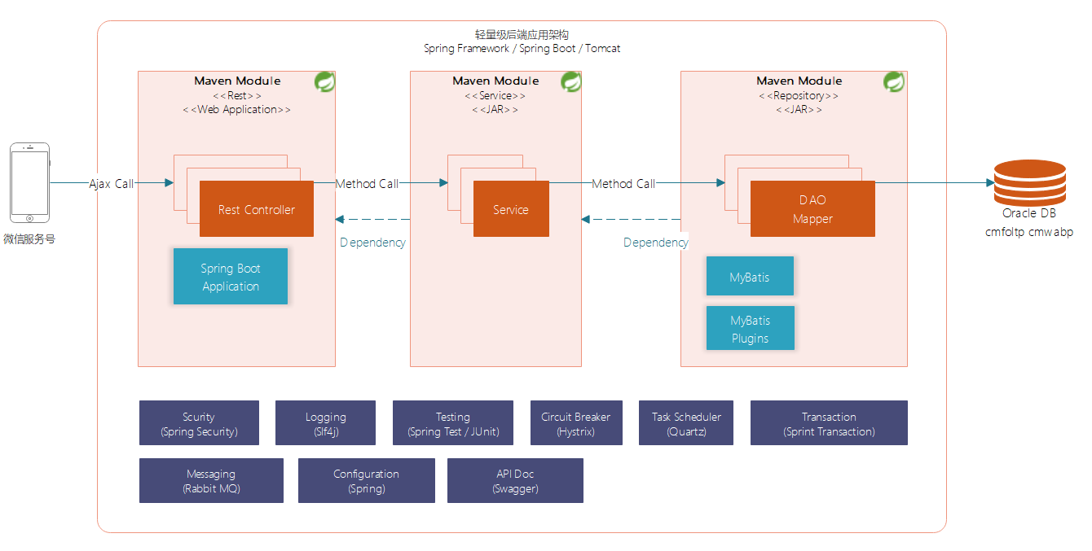
待补充对于整体架构图的详细说明。

API子系统模块视图
由于Maven是按照模块来对代码进行管理的，因此我们将分模块进行说明。下面的模块视图是从API整个子系统的角度出发，API子系统由多个Maven Module组成，分别对这些模块（Maven Module）进行说明。

注意：开发过程中需要严格执行这个模块设计，禁止在没有设计评审的情况下擅自修改模块设计包括增加、删除，以及修改模块名字等。

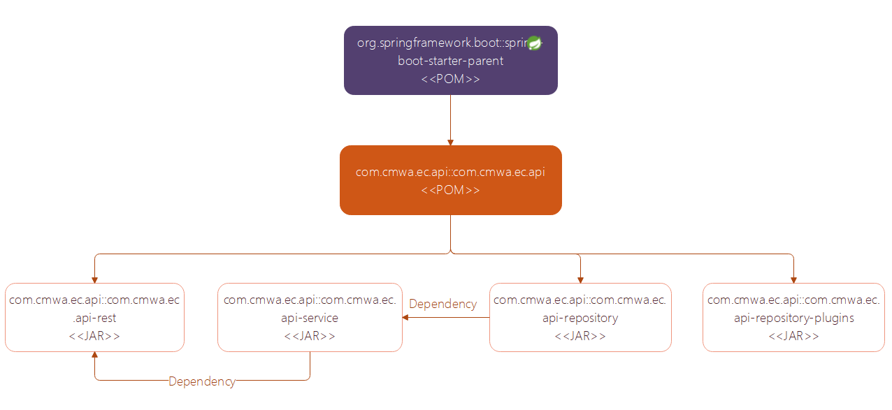

涉及到的模块有，rest模块，service模块，repository模块等，这些模块共同构建了API子系统。下面分别说明。

Parent模块
模块名称：com.cmwa.ec.api::com.cmwa.ec.api

该父模块从Spring Boot继承而来，具有Spring Boot所提供的相关依赖和设置。在Maven中Packaging为POM，因此它只负责管理其下的子模块，以及子模块间的依赖关系。在Maven build时不会产生任何实质性的文件。

REST模块
模块名称：com.cmwa.ec.api::com.cmwa.ec.api-rest

该模块在Maven中的Packaging为jar，但是特别需要注意的是，这个jar实际上是一个可执行jar。在使用java –jar命令执行该jar时，JAVA通过该jar包会启动一个Tomcat，其上会部署一个标准的J2EE WEB应用。因此虽然打包为jar，但是实际上是一个WEB应用。这点技术详情请参考Spring Boot，该能力为Spring Boot提供。

该模块负责REST API相关的职责，其包结构如下：
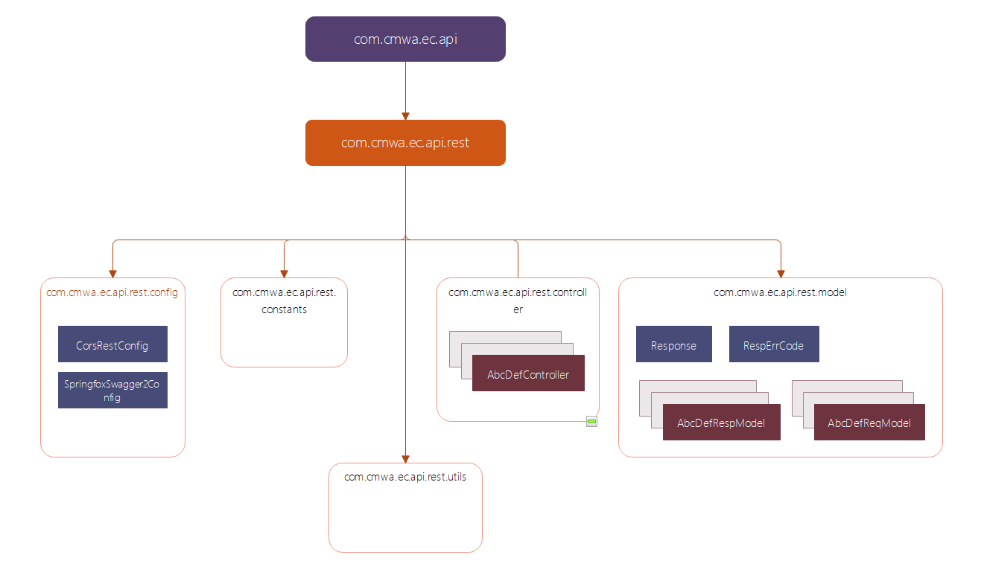
下面分别对包进行说明。
- Config
该包用于存放包括Spring Boot中使用@Configuration注解的类，包括支持跨域调用的CORS配置类，配置API DOCS的Swagger配置类等。@Configuration是Spring Boot的一种通用做法，详情参考Spring Boot。
- Constants
该包用于存放各个组件使用的常量。
- Utils
该包用于存放工具类。工具类的设计和使用必须谨慎。
- Controller
该包用于存放带有@RestController注解的类。一般情况下，API应用没有界面，因此也没有普通的Controller。 Controller的命名规则为驼峰命名，其后缀必须由Controller结尾。
- Model
该包用于存放REST模块使用的Model。其中有两个特殊的类，一个是RespErrCode，是表达API接口返回给客户端的错误代码；另外一个是Response，是用来封装API接口返回给客户端的对象。这两个类主要方便采用JSON格式表达接口返回值，便于JavaScript中对结果进行判断。这两个类必须使用，不允许做调整。

举例来说，Response类中有success属性，在前端JS代码中可以直接先判断success是否为成功，如果为成功才读取response中的内容；否则做调用失败处理。

其他的包括AbcDefRespModel，以RespModel结尾，表示这个类是一个响应给回客户端的一个结果类；AbcDefReqModel，以ReqModel结尾，表示这个类是一个发起接口调用的参数类。

在ReqModel中通过注解的方式对属性进行校验，类似如下代码：
/**
* 系统内部使用的用户唯一编号, 避免暴露openid或者unionid给外部.
*/
@NotEmpty
private String userId;
也包括使用注解的方式对参数值进行格式转换，类似如下代码：
/**
* 来自微信公众平台接口
*/
@DateTimeFormat(pattern = "yyyy-MM-dd HH:mm:ss")
@ApiModelProperty("日期格式为 yyyy-MM-dd HH:mm:ss")
private Date subscribeTime;

也通过注解的方式对API接口参数进行文档描述，这些文档描述将会展现在Swagger提供的API DOCS网站上。
@ApiModelProperty("日期格式为 yyyy-MM-dd HH:mm:ss")
private Date subscribeTime;

在RespModel中一样通过注解的方式处理上述三种情况。

SERVICE模块
模块名称：com.cmwa.ec.api::com.cmwa.ec.api-service
该模块在Maven Build打包为jar包，其不是一个可以独立运行或者独立部署的jar包，只是一个传统的java jar。在REST模块打包时，该jar包会被打包进入rest jar包中，作为WEB应用的一个第三方依赖。

该模块主要提供具体的业务逻辑的实现。所有业务逻辑实现必须在这个service模块中完成。该模块的包结构非常简单：
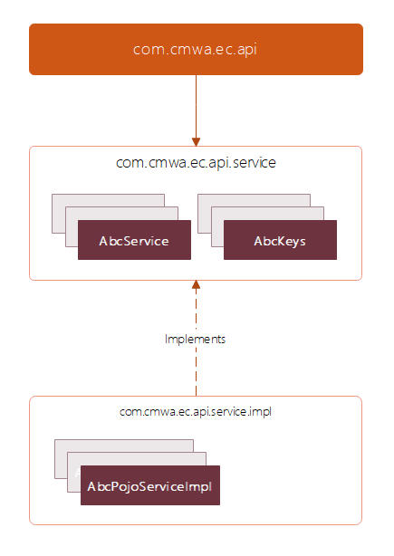

接口类主要在com.cmwa.ec.api.service中定义，然后在com.cmwa.ec.api.service.impl中 提供具体的实现类。
注意相关的命名规范，对于实现类来说，我们仍然是遵循Spring POJO的命名方式，举例来说，对于AbcService，那么它的实现类是AbcPojoServiceImpl，如果AbcPojoServiceImpl类中使用到了Key Value的数据结构，那么Key应该定义在com.cmwa.ec.api.service包中，名字规则为AbcKeys。

REPOSITORY模块
模块名称：com.cmwa.ec.api::com.cmwa.ec.api-repository
该模块在Maven Build打包为jar包，其不是一个可以独立运行或者独立部署的jar包，只是一个传统的Java jar。在REST模块打包时，该jar包会被打包进入rest jar包中，作为WEB应用的一个第三方依赖。

该模块主要是提供访问数据库的能力，采用Mybatis提供的SQL Mapping能力来完成对数据库的操作，包括DML以及对数据库存储过程的调用。如果是新设计的表，我们建议采用Mybatis Generator 来自动生成相应的Mapping文件大大减少开发工作量；对于遗留的表及存储过程，仍然需要手工编写Mapping文件。

该模块包结构图如下：
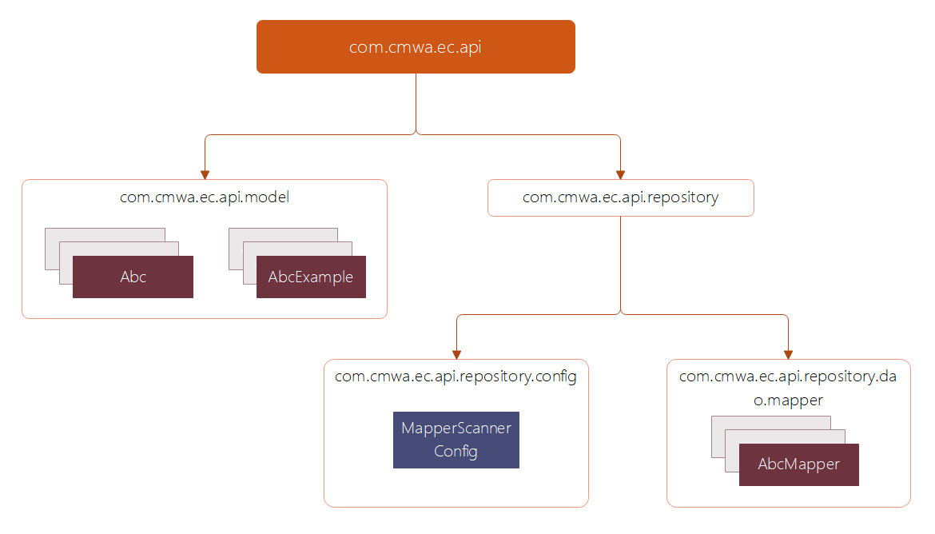

下面分别对包进行说明。
- Model
请留意，这个model并不是在com.cmwa.ec.api.repository包下，而是在上一级com.cmwa.ec.api包下。这意味着这是一个全局的model包。因此这个model中的类是可以被其他com.cmwa.ec.api下的包来直接引用的，比如com.cmwa.ec.api.service包中的接口可以直接使用这个model里面的类。

一般来说，我们在设计多层系统架构的时候，会在每个层都设计一个model包，举例来说，web层有一个model，biz(service)层也有一个model，dao层还有一个model。每个层次的model所表达的模型都不一样。对于复杂系统来说，web层的model更多是考虑如何表达页面数据逻辑，比如页面上的一个大的表单可能有100个字段，那么这个model的设计可能是AbcFormDTO，其中有设计100个字段；而biz(service)层的model设计更多考虑的是业务领域模型，也叫business domain model，考虑的是一个业务领域中的实体该如何设计其模型。对于一个100个字段的Form DTO来说，其背后可能对应着5个Business Domain model。Dao层的模型更多是考虑到数据库的存储逻辑，也就是表结构，更简单的方式是每个表对应一个model，一个表就对应设计一个model，model中的字段就和数据库表的字段保持一致。所以当一个请求中的数据在各个层中间流动时，必须要频繁的进行层和层之间model的转换。考虑到电商平台系统的业务复杂度不高，同时对业务领域模型的设计更多是贴近数据库表的设计，我们倾向于直接在repository层设计全局使用的model。

该包中的类有可能是Mybatis-Generator直接通过数据库表自动生成的代码，也可能是人工进行设计的Model。

- Config
该包中存放关于Spring Boot Mybatis的配置，使用@Configuration注解。其中的MapperScannerConfig指示到何处扫描Mapper文件，并自动生成相应的DAO实体类。

- Dao.mapper
该包中存在具体的Mapper文件。这些Mapper文件可能是Mybatis-Generator直接通过数据库表自动生成的代码，也可能是人工进行设计和编写的Mapper文件。

REPOSITORY-PLUGINS模块
模块名称：com.cmwa.ec.api::com.cmwa.ec.api-repository-plugins
该模块会通过Maven Build生成一个Mybatis-Generator 使用的plugin的jar包。该包不会参与业务系统的运行，也不会被打包到rest jar中。

当我们使用 Mybatis-Generator根据数据库表自动生成Model以及对应的Mapper文件时，往往默认生成的Mapper缺少某些我们必须的功能，比如分页查询，那么此时我们就可以编写自定义的plugin以便让Mybatis-Generator生成的Mapper支持分页查询功能，目前常用的plugin主要有：分页查询、根据数据库表字段的非空属性来对Model中的字段增加校验等等。

FRONT子系统模块视图
FRONT子系统也为Maven项目。下面提供FRONT系统的模块图，对各个模块进行讲解。
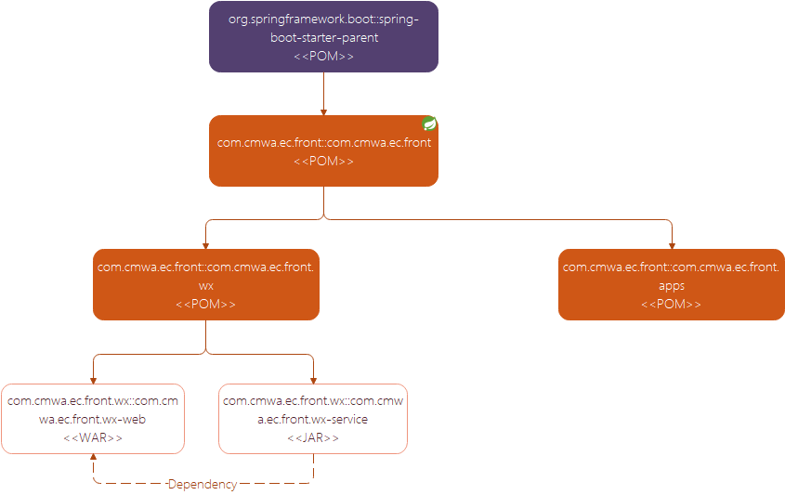

FRONT系统只有Web与Service模块。

Parent模块
模块名称：com.cmwa.ec.front.wx::com.cmwa.ec.front.wx

该模块的packaging为POM,作用为指定子模块依赖的框架版本，使用的java版本与配置maven的repository 。同样，与api系统的parent模块一样，在进行Maven Build时，不会产生实质的文件

Web模块

模块名称：com.cmwa.ec.front.wx::com.cmwa.ec.front.wx-web

该模块的结构为:

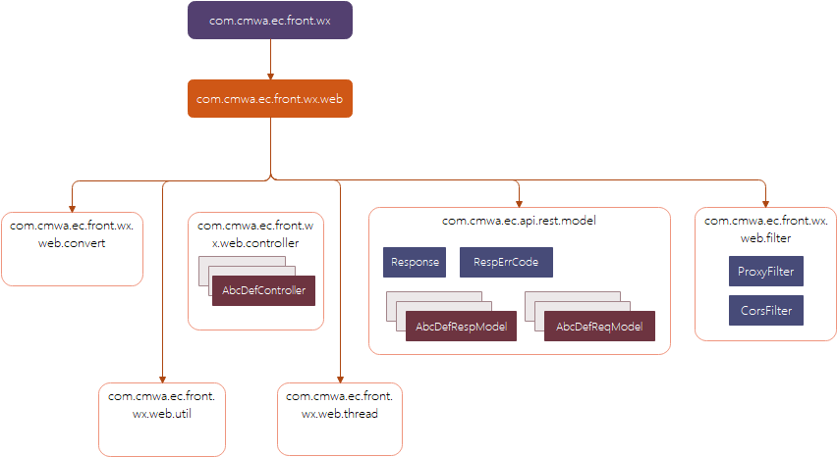

该模块的packing为war，我们最终需要使用并部署至应用环境的就是该模块经过maven build打包城的war包。目前的测试，生产环境中，该应用是跟cmwa-wx-webapp应用存于同一resin容器下，映射的Context-path为/auth。

下面分别对包进行说明：
- Controller:
该包用于存放带有@Controller注解的类。Controller的命名规则为驼峰命名，其后缀必须由Controller结尾。
- Convert:
该包存放将微信公众平台推送的XML格式消息转换为java.util.Map格式的转换器
- Filter:
该包存放处理跨域请求以及转发至API请求的filter
- model:
该包存放FRONT子系统运行时需要使用到的model和常量类
- thread:
该包存放异步调用微信公众平台 – 发送客服消息接口的线程
- util:
该包用于存放工具类。

Service模块
模块名称：com.cmwa.ec.front.wx::com.cmwa.ec.front.wx-service
该模块在Maven Build打包为jar包，其不是一个可以独立运行或者独立部署的jar包，只是一个传统的java jar。在Web模块打包时，该jar包会被打包进入WAR包中，作为WEB应用的一个第三方依赖。
下面是模块的包结构：

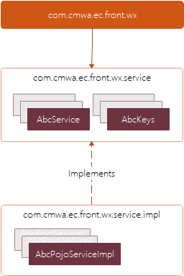

该模块的作用是处理针对OPENID的加密请求和对微信公众平台推送的不同类型消息做一个路由的效果，在该模块中，微信公众平台每一种类型的消息都有一个Service类，这个Service类中只提供routing方法，routing方法中只返回消息对应的API处理接口路径，以供Web模块调用API系统使用。

权限管理

权限的实现方案

目前权限的实现是用Jwt + Spring Security技术实现的 JWT应用在FRONT与API系统内，Spring Security只应用在API系统内。用户正常经过FRONT Proxy接口调用API接口的时序图为：

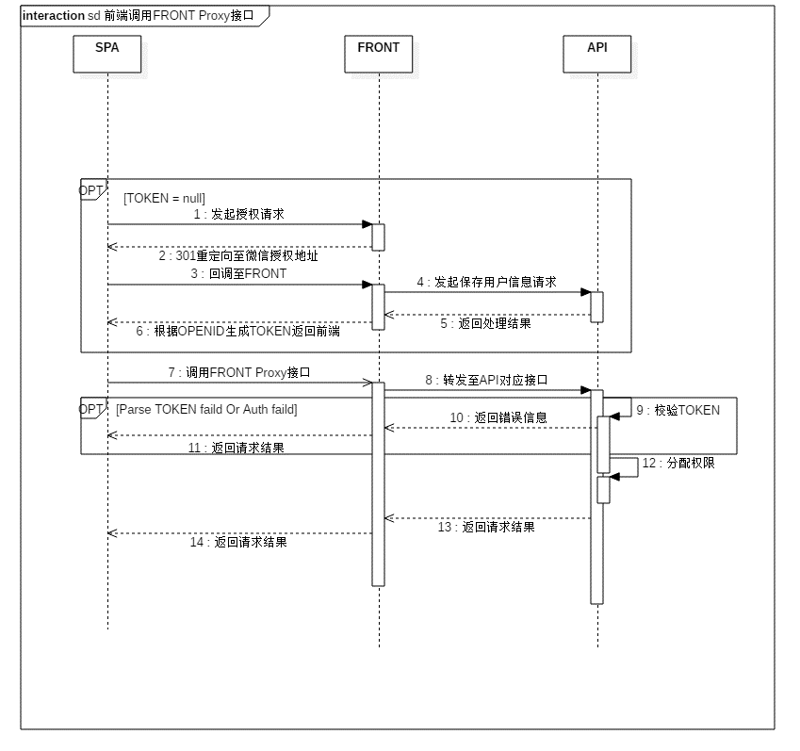
图4-1-1

下面根据图内骤进行讲解：
- 网页授权获取openid颁发TOKEN
因为我们的针对微信服务号的FRONT中的身份验证和API使用的权限分配方式都是基于OPENID来实现的，所以在调用FRONT Proxy之前，我们需要进行一次网页授权。

如图步骤所示：
第一步：前端会跳转至FRONT的授权接口，授权接口内将授权需要的参数组装好，会返回301状态码使客户端重定向至微信公众号平台的授权地址。

第二步：微信公众号平台会再次返回301状态码使客户端重定向至FRONT中的回调接口，微信重定向到回掉接口时会带上获取用户信息的CODE。

第三步：回调接口内会通过CODE拉取到用户的基本信息 如Openid，关注状态等。
第四步：在这里FRONT会调用一次API系统保存用户信息。

第五步-第六步：保存用户信息成功之后，OPENID会以Key-Value的格式JWT中的payload部分，token生成完毕之后，会放进FRONT的session中并拼接在调用授权接口页面的url后面并重定向至该地址

至此，网页授权子流程便结束了。请留意，这个流程如果前端localStorage内或FRONT Session内包含TOKEN则不会进行该流程的步骤，会直接略过该流程进行下一流程的操作。

- 经过FRONT Proxy Filter调用API接口
(请留意，以.proxy结尾发送到FRONT的请求统一会被ProxyFilter拦截到并转发至API系统中。)

经过第一个流程的操作之后，客户端会获取到带有个人OPENID的TOKEN,所以下面直接开始说明调用API接口的流程。

第七步：前端会以”Authorization_Secret”为键以TOKEN为值将TOKEN添加至HTTP Header中。以.proxy格式调用FRONT。

第八步：该请求会被Proxy Filter拦截到，在这里Proxy Filter会将前端的参数与使用的HttpMethod拿到，然后会用这些参数组装一个HttpClient对象以用来调用API。

第九步：API接受到请求之后，会先去解析放在Header里的TOKEN，解析成功后取到OPENID。

第十步 - 第十一步只会在解析TOKEN捕获异常时才有的流程，此时API则会马上返回403状态码，并返回SpringSecurity的提示信息。

第十二步：如果解析TOKEN没有捕获异常，则会根据OPENID去查询数据库内用户信息，根据用户是否在电商系统注册过来分配不同角色。

第十三步：方法调用之后，无论成功或者是失败都会返回对应的状态码和信息。
至此 整个加入权限的调用流程便结束了。

权限角色的分配
目前存在于API系统中有三种角色：
        - Guest
该角色只能访问一些特定的接口，如获取验证码，登录，注册，查询顾问信息等无需登录的接口
        - User
该角色则在Guest的基础上，添加了下单，实名，查看个人信息等需要登录的接口
        - Actuator
该角色为Spring-boot-starter-actuator组件中的管理员权限，使用该账号可以访问该组件中映射的/configprops /autoconfig /beans /env /info /mappings等接口，我们现在主要使用的是/shutdown，该指令可以优雅停止springboot应用。该角色只会在使用HTTP BASIC AUTH的时候才会分配。

以上三种角色，在API系统中我们使用SecurityRole枚举类来表达。

权限关键配置

WechatProxyController
FRONT中授权拿到用户信息保存成功之后会生成Token并会将TOKEN加入Session中 如以下代码：
/**
*
* @return
*/
@RequestMapping("/proxy-redirect")
public ModelAndView redirect(HttpServletRequest request, HttpServletResponse response, HttpSession session,
@RequestParam("target_url") String targetUrl, @RequestParam("code") String code,
@RequestParam("state") String state, RedirectAttributes redirectAttributes) {
try {
logger.info("微信用户开始访问网页 {}", targetUrl);
logger.info("微信返回的code {}", code);
logger.info("微信返回的state {}", state);
if (!checkIfAccessFromWechat(request)) {
logger.debug("用户从微信外部打开的网页");
return showOpenInWechat();
}
// 检查用户session中是否存在token，如果存在合法的token，则返回相应的网页；否则去做微信网页授权.
if (!checkIfTokenValid(session)) {
if (state == null || !checkIfStateValid(state)) {
logger.error("微信用户的state无效");
return showOpenInWechat();
}
if (code == null || code.isEmpty()) {
logger.error("微信用户的code无效");
return showOpenInWechat();
}
WechatAccessToken accessToken = getWechatAccessToken(code);
logger.debug("Access Token {}", accessToken);
// 判断微信返回的信息是否有误
String errCode = accessToken.getErrcode();
if (errCode != null && !errCode.isEmpty()) {
logger.error("调用微信接口获取Access Token发生错误 {} {} ", accessToken.getErrcode(), accessToken.getErrmsg());
return showErrorPage();
}
WechatUserInfo userInfo = getWechatUserInfo(accessToken);
logger.info("获取到用户信息 {}", userInfo);
// 保存拉取到的用户信息
ApiResponse<ApiUserInfo> apiResponse = saveWechatUserInfo(userInfo);
// 保存失败
if (apiResponse == null) {
return showErrorPage();
}
ApiUserInfo apiUserInfo = apiResponse.getResponse();
// 保存失败
if (apiUserInfo == null) {
return showErrorPage();
} else {
Map<String,Object> map = new HashMap<String,Object>();
map.put("openid", userInfo.getOpenid());
String token = Jwt.createJWT(UUID.randomUUID().toString(), "CMWA-WX", map, secretTtl);
setSession(session, token);
prepareRedirectAttrs(token, redirectAttributes);
ModelAndView mav = new ModelAndView("redirect:" + targetUrl);
return mav;
}
} else {
ModelAndView mav = new ModelAndView(targetUrl);
return mav;
}
} catch (Exception ex) {
logger.error("处理网页授权请求失败", ex);
return showErrorPage();
}
}

/**
* @param session
* @param token
*/
protected void setSession(HttpSession session, String token) {
session.setAttribute(KEY_TOKEN, token);
}

/**
* 将token封装，以便页面重定向使用
*
* @param tokens
* @param redirectAttributes
*/
protected void prepareRedirectAttrs(String token,RedirectAttributes redirectAttributes) {
redirectAttributes.addAttribute(KEY_TOKEN, token);
}

以上代码皆在WechatAuthProxyController类中，这三个方法就支持了FRONT授权之后生成TOKEN返回前端的功能。

WebSecurityConfig
API系统中的WebSecurityConfig类控制了一部分接口的访问权限，如以下代码：
@Override
protected void configure(HttpSecurity http) throws Exception {
http.csrf().disable()
.authorizeRequests().antMatchers("/api/**").permitAll()
.and()
.addFilterBefore(new JWTAuthenticationFilter(), UsernamePasswordAuthenticationFilter.class);
}

该方法将SpringSecurity对csrf的支持禁用并将原API下所有的/api这一层的接口权限释放掉，即所有/api下的请求将会不需要权限就可访问。

JWTAuthticationFilter
API系统中，我们把Spring Seuciry中的UsernamePasswordAuthenticationFilter覆盖为我们自定的JWTAuthticationFilter，在JWTAuthticationFilter里，我们实现了JWT与Spring Security的结合，权限实现的核心就在该类中。
/**
* jwt的处理
*
* @param token
* @return
*/
@SuppressWarnings("unchecked")
private Response<String> JWTHandle(String token) {
log.info("获取到token为：{}", token);
Response<?> validateResult = Jwt.validateJWT(token);
log.info("token解析结果为：{}", validateResult);
if (validateResult != null && validateResult.isSuccess()) {
// 解析成功则进行权限角色查询
WxUserInfo wxUserInfo = userService
.getWxUserInfo(String.valueOf(((Map<String, Object>) validateResult.getResponse()).get("openid")));
log.info("根据token内openid查询数据库用户信息为： {}", wxUserInfo);
UserDetails authUserInfo;
if (wxUserInfo == null) {
authUserInfo = getUserDetails(SecurityRole.GUEST, null);
} else {
authUserInfo = getUserDetails(SecurityRole.USER, wxUserInfo.getOpenid());
}
log.info("分配给用户的权限为： {}", authUserInfo.getAuthorities());
JWTAuthenticationToken springSecurityToken = new JWTAuthenticationToken(authUserInfo,
authUserInfo.getAuthorities());
SecurityContextHolder.getContext().setAuthentication(springSecurityToken);
return Response.success(null);
} else {
return (Response<String>) validateResult;
}
}

Code Block one

/**
* Http Basic Auth的实现
* 提供给/shutdown等需要最高权限的指令
* @param request
*/
private void httpBasicAuthHandle(HttpServletRequest request) {
String authorization = request.getHeader(HTTPBASICAUTH_SECRET_KEY);
if(StringUtils.isNotBlank(authorization)) {
String username = null;
String password = null;
authorization = authorization.replaceAll("Basic", "").trim();
String decodeAuthStr = new String(Base64.decodeBase64(authorization));
if(StringUtils.isNotBlank(decodeAuthStr)) {
String[] split = decodeAuthStr.split(":");
if(split.length == 2) {
username = split[0];
password = split[1];
}
}
if (StringUtils.isNotBlank(username) && StringUtils.isNotBlank(password)) {
String configUsername = WebApplicationContextUtils.getRequiredWebApplicationContext(
request.getServletContext()).getEnvironment().getProperty("security.user.name");
String configPassword = WebApplicationContextUtils.getRequiredWebApplicationContext(
request.getServletContext()).getEnvironment().getProperty("security.user.password");
if(configUsername.equals(username) && configPassword.equals(password)) {
UserDetails userDetails = getUserDetails(SecurityRole.ACTUATOR, configUsername, configPassword);
UsernamePasswordAuthenticationToken tempToken = new UsernamePasswordAuthenticationToken(userDetails, password, userDetails.getAuthorities());
SecurityContextHolder.getContext().setAuthentication(tempToken);
}
}
}
}

Code Block Two

Code Block One中代码提供了对JWT的支持，Code Block Two中提供了对Http Basic Auth的支持，如权限角色的分配中所描述的一样，JWT分配Guest,User角色的权限，HttpBasicAuth分配Actuator的权限。

JWTAuthticationToken
因为SpringSeuciry原生的UsernamePasswordAuthticationToken是需要将用户的验证数据(credentials)组装在其中的，但JWT验证方式是以OPENID为准的，没有且并不需要账号密码之类的验证数据，所以我们为JWT自定义了一个JwtAuthticationToken类。
JWTAuthticationToken里面只提供一个可自定义权限的构造方法，以便在图4-4-5方法中对SecurityContext进行authtication的赋值时使用。

4、权限配置示例
因为我们现在的系统对Spring Security的应用只停留在Controller层，所以只对Controller层的权限配置做实例，可参考该文件内代码

内部系统开发框架
暂不考虑。
内部系统开发框架主要是采用Server-Side Rendered的前端架构，推荐使用Thymeleaf + Spring MVC来构建整个应用。

开发过程管理

SVN使用规范及指南

SVN Branch Model

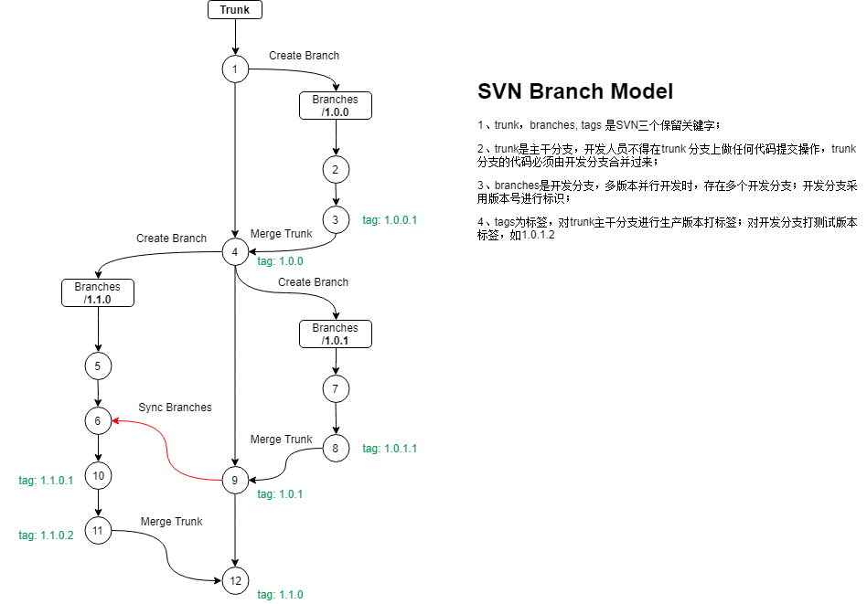

细节请参考文档

持续集成构建
我们采用SonarQube提供的Continuous Inspect能力来作为开发持续集成构建的主要组成部分。SonarQube可以集成包括Maven项目的编译、测试案例的执行、测试覆盖率统计、静态代码检查等诸多工作任务，并将这些任务产生的数据同步到项目网站（由SonarQube提供）上。在项目网站上，可以允许进行团队协助，实现包括Issues分配等功能。

持续集成构建总图
整体架构图如下，下面做简单说明。
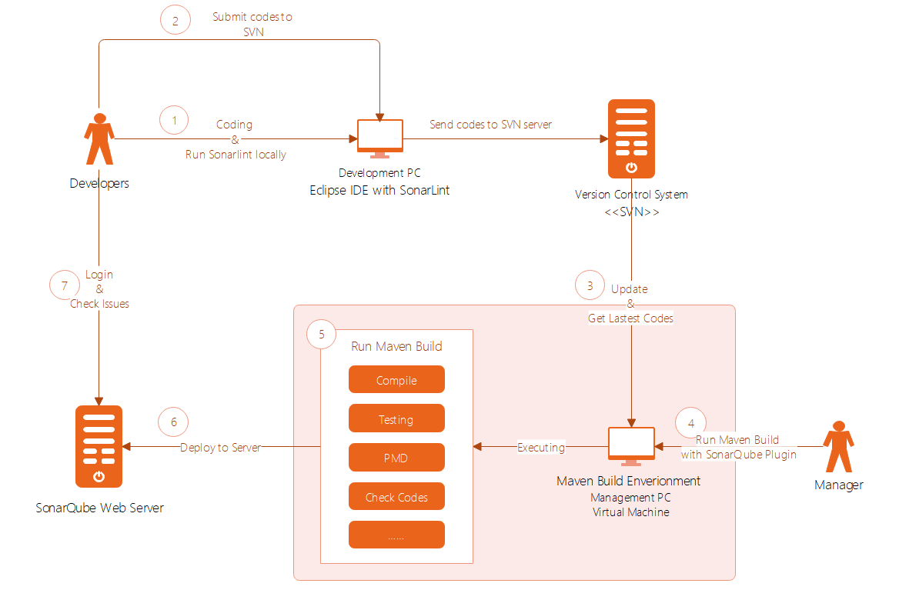
- 开发人员开发代码，并通过本地Eclipse IDE的Sonarlint插件对源代码进行检查；如果检查提示代码有问题则在本地就进行快速的修改；
- 代码开发、测试完成后提交SVN；
- 由项目经理，在编译机器（可以是一台Windows PC机，可以和配置管理共用同一台PC机器）上执行SVN更新操作；
- 更新完成后，执行Maven编译、打包命令；
- 在编译机器上执行完整的从编译、打包，执行自动化测试，到静态代码检查等各种步骤；
- 生成的数据发送到项目网站（由SonarQube提供）管理；
- 开发人员登录项目网站（由SonarQube提供）系统，查看和自己相关的代码问题；代码问题修复后，重复1）开始的步骤。

关于在开发服务器上安装和配置SonarQube项目网站请参考文档《Sonarqube安装及配置文档V1.0.docx》，持续集成构建的架构图请参考《持续集成构建架构图V1.3.svg》。

与SVN Branch Model结合
我们是使用SVN 来进行版本管理，会在SVN中创建多个开发分支（Branch）来支持版本的并行开发。但是这些不同版本的项目代码，都是具有同样的项目信息（pom.xml），导致SonarQube按照默认的规则无法区分不同版本代码生成的检查结果。

SonarQube中的项目信息
SonarQube的默认使用sonar.projectKey作为主键区分不同的项目，而同一个项目多次检查生成的报告都会被覆盖而只保留最新的一次；sonar.projectName作为显示在页面上的项目名字。sonar.projectKey默认是由项目 POM中的groupId:artifactId组成的，而sonar.projectName是取自POM中的name属性。

所以当不同版本的项目并行开发时，SonarQube的项目网站是只会保留最新一个构建的项目信息，无法区分项目的不同版本来展示。

与SVN Branch结合
我们通过SVN创建不同版本的开发分支来执行并行开发，而开发分支是通过版本号，类似 5.4.21来作为名字区分的。因此只要在不同开发分支下SonarQube静态代码检查时，让SonarQube获取到当前分支的名字即可。

在SVN Branch Model中我们可以看到，5.4.21版本是在branches/目录下创建了名为5.4.21的开发分支。因此当多个开发分支并行开发的时候，我们将会把所有开发中的版本发布到SonarQube上进行管理。
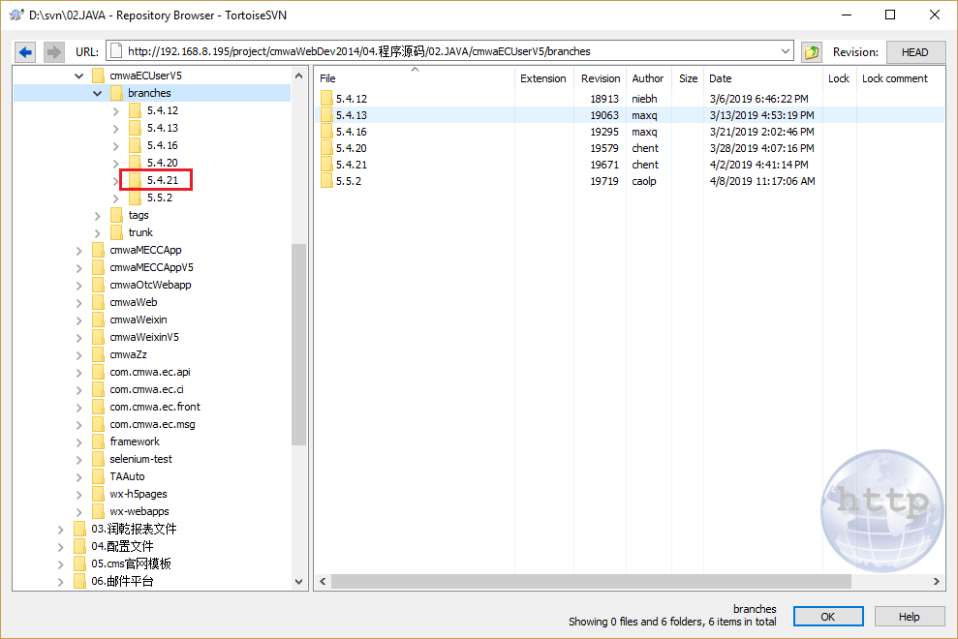
在5.4.21/目录下执行Maven的构建，并调用SonarQube对静态代码进行检查，然后发布检查结果。此时需要更改SonarQube中sonar.projectKey以及sonar.projectName两个属性的获取规则。

方法如下：
- 修改项目的pom.xml增加插件groovy maven plugin，用来在运行时设置SonarQube使用的变量；
<plugin>
<groupId>org.codehaus.gmaven</groupId>
<artifactId>groovy-maven-plugin</artifactId>
<version>2.0</version>
<executions>
<execution>
<id>myGroovyPlugin</id>
<phase>prepare-package</phase>
<goals>
<goal>execute</goal>
</goals>
</execution>
</executions>
<configuration>
<source> def branchname = basedir.getName() project.properties.setProperty('sonar.projectKey', project.groupId + ':'+ project.artifactId + ':' + branchname) if ( project.packaging == 'pom') { project.properties.setProperty('sonar.projectName', project.name + ' - ' + branchname) } </source>
</configuration>
</plugin>
- 执行Maven构建过程，将新的sonar.projectKey和sonar.projectName传递给SonarQube；
- 观察项目网站，发现已经按照我们的设想，展示同一个项目不同版本的构建结果。

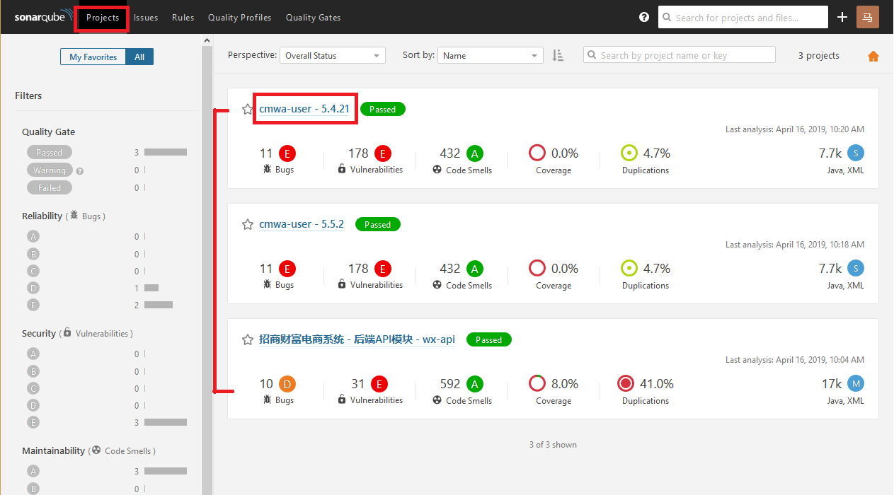

开发规范
SonarQube默认的所有规则，已经逐一进行过review，除自动生成的代码外，开发团队产出的代码必须严格执行这些规则检查。开发人员发现有代码违反规范的情况下，必须修复代码后再提交进入SVN。

自动化测试方案
开发人员在开发完一个接口之后，必须针对该接口编写单元测试用例，单元测试用例的范围需覆盖接口内所有逻辑分支，且开发人员需要维护单元测试用例的质量，避免在二次开发的情况下，造成单元测试用例失效的情况。进入SVN的代码都需要有自动化测试案例覆盖，且整体覆盖率需达到75%以上，覆盖率可查看jacco输出的测试报告。

在每次进行maven build时maven会执行test目录下的所有单元测试用例，如果test执行成功，我们就认为这次开发更改的代码没有影响到原有功能且新功能是符合预期效果的。我们现在对于不需要访问数据库的普通的类或者工具类 ，用junit及junit mock测试；controller组件用MVC Mock启动mock容器来测试，测试 从Controller到service到dao，一直到数据库。service组件，用junit及mock测试，mock隔离dao实现，对service做单元测试。dao组件不测试。

使用示例
Controller组件测试参考该文件代码：

Service组件测试根据实际情况参考以下文件代码，需要进行CRUD测试：

工具类及其他普通类参考一下文件代码

其他技术说明

前后端分离架构
本次项目采用前后端分离架构。
对于基于WEB的应用架构目前有以下几种情况：
- Server – Rendered Application
采用服务器端渲染技术的WEB应用是过去若干年较为常见的架构。简单说就是VIEW是在服务器端被生成、渲染出来的，举例来说，比如Spring MVC+ Thymeleaf ，或者Spring MVC + Tiles或者Spring MVC+ Freemarker。

- Client – Rendered Application
客户端渲染页面是经常出现在互联网应用上，依赖AJAX技术以及成熟的RESTFUL API技术，实现页面在浏览器端渲染，提升客户体验。

以下是两种架构的对比表格：
 | Server Side Rendered | Client Side Rendered
代表的技术 | Spring MVC + Thymeleaf  Spring MVC +Tiles  Spring MVC + Freemarker | HTML5 + CSS + JS  Restful API
页面渲染技术 | 在服务器端依靠Thymeleaf等模板技术来生成 | 页面部署在客户端，通过AJAX以及DOM操作（参考VueJS），最终生成页面及页面上的数据。
安全控制之身份验证（Authenticaiton） | 基于HTTP Session、J2EE Secuirty、Spring Security实现非常完善的身份验证。当用户没有登录时不能访问到系统任何受限页面资源。 | 页面部署在客户端，客户无需登录就可以看到页面内容，但是无法获得页面数据；页面上呈现的数据需要通过后端接口调用获取，因此他们的安全性依赖Restful API的安全性。
权限控制（Authorization） | 基于J2EE Secuirty、Spring Security实现非常完善的权限控制。 | 权限控制要依赖Restful API完成，最终仍然通过Spring Security实现。
用户体验 | 因为每次提交请求都需要刷新浏览器端页面，同时对于移动应用来说，每次交互都要等待页面返回，用户体验不佳。 | 客户端页面无需刷新就可以完成交互，用户体验接近原生App。
开发成本及维护性 | 由WEB应用开发同事开发及维护，开发同事需要了解前端的部分开发技术，因此从开发分工上而言，对人员要求较高，分工不明细。特别是在前端技术越来越复杂的情况下，不利于分工协作。  但是对于项目整体成本来说，是低的。 | 分为前端开发及后端开发两套人员来共同参与开发及维护。前端开发人员完全负责前端代码开发，后端开发人员负责API开发，分工较细，可以进行高效率的合作。但是因为分工较细，人员数量较多，成本也较高。
适用的场景 | 综上所述，该架构更合适企业内部管理业务系统采用，并且提供较好的安全性。  因企业内部系统大部分为PC端操作，并且内部网络速度较快，页面刷新对操作影响不大；且开发成本较低（不需要单独的前端开发人员），同时具有内部系统更加关注的完善的身份验证及权限控制。 | 综上所述，该架构更适合互联网To C系统使用。首先互联网To C系统不强调权限控制（身份验证是必须的），所有页面均可以由C端用户访问并使用，因此页面下载到客户端本地是没有问题的；其次用户与系统交互不需要刷新页面，带来的体验接近App原生体验。

Apache Maven
Apache Maven现在是一种常用的工具。电商平台使用Apache Maven要充分发挥其在模块化开发及依赖管理中的价值，利用模块化&模块间的依赖管理，开发实现灵活的在模块层面的应用组装和代码复用；同时利用Maven对项目全生命周期的构建过程的支持，集成自动化测试、静态代码检查，以及各种开发所需的报告，实现开发的持续集成构建。

